1. 导航栏

登录后，导航栏直接全部展开。如下图：

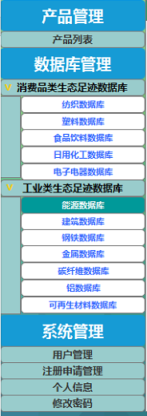

1. 数据库数据条显示如下图：

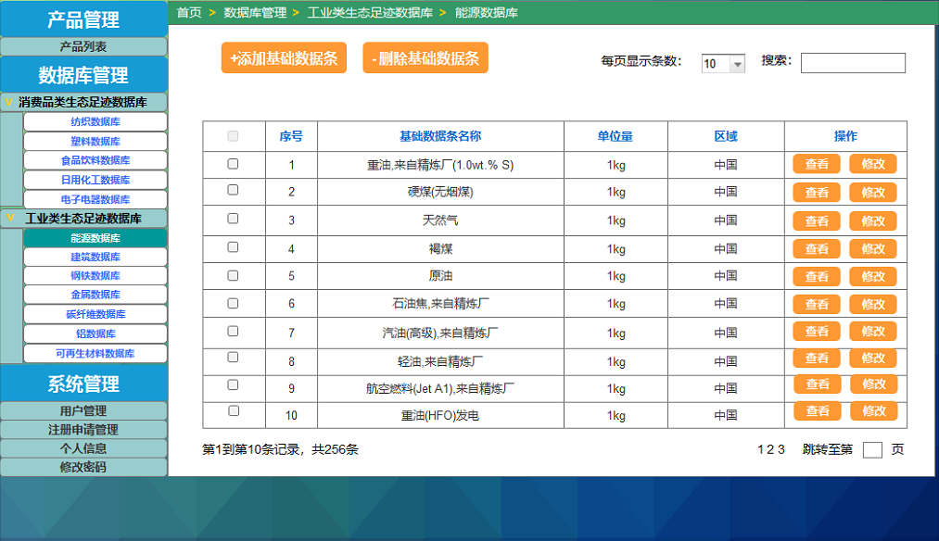

显示：序号、基础数据条名称、单位量、区域、操作

点击“操作”中的“查看”，可进行数据条内容查看。

1. 数据条内容显示如下图：数据显示采用保留4位小数，科学计数法 。例如4.0833E-06，5.3423E-03.

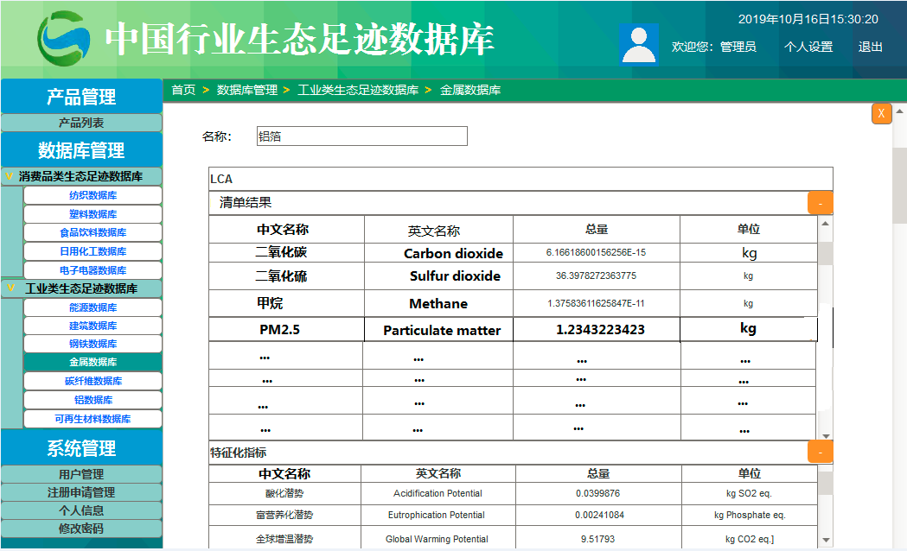

分为“清单结果”和“特征化指标”两块内容。数据条可支持excel导入导出。数据条格式固定，不自动改变，采用下拉移动条和左右移动条。

“清单结果”包含以下内容：

|  |  |  |  |
| --- | --- | --- | --- |
| 中文名称 | 英文名称 | 总量 | 单位 |
| 二氧化碳 | Carbon dioxide | …… | kg |
| 二氧化硫 | Sulfur dioxide | …… | kg |
| 甲烷 | Methane | …… | kg |
| PM2.5 | Particulate matter 2.5 | …… | kg |
| 氨气 | Ammonia | …… | kg |
| 氮氧化物 | Nitrogen oxide | …… | kg |
| 镉元素 | Cadmium | …… | kg |
| 铬元素 | Chromium | …… | kg |
| 铜元素 | Copper | …… | kg |
| 镍元素 | Nickel | …… | kg |
| 硒元素 | Selenium | …… | kg |
| 锌元素 | Zinc | …… | kg |
| 不可再生资源 | Non Renewable Resources | …… | kg |

“特征化指标”包含以下内容：

|  |  |  |  |
| --- | --- | --- | --- |
| 中文名称 | 英文名称 | 总量 | 单位 |
| 酸化 | Acidification Potential (AP) | …… | kg SO2 eq. |
| 富营养化 | Eutrophication Potential (EP) | …… | kg Phosphate eq. |
| 臭氧层消耗 | Ozone Layer Depletion Potential (ODP, steady state) | …… | kg R11 eq. |
| 全球变暖趋势 | Global Warming Potential (GWP 100 years) | …… | kg CO2 eq. |
| 初级能源消耗 | Abiotic Depletion (ADP fossil) | …… | MJ |
| 人体毒性潜势 | Human Toxicity Potential (HTP inf.) | …… | kg DCB eq. |

1. 系统管理

系统管理内容和NQI平台一致即可。

1. 产品管理

总信息统计采用以下格式：

|  |  |  |
| --- | --- | --- |
| 特征化指标结果 | 总量 | 单位 |
| 总酸化 | …… | kg SO2 eq. |
| 总富营养化 | …… | kg Phosphate eq. |
| 总臭氧层消耗 | …… | kg R11 eq. |
| 总全球变暖趋势 | …… | kg CO2 eq. |
| 总初级能源消耗 | …… | MJ |
| 总人体毒性潜势 | …… | kg DCB eq. |

|  |  |  |
| --- | --- | --- |
| 清单结果 | 总量 | 单位 |
| 总二氧化碳 | …… | kg |
| 总二氧化硫 | …… | kg |
| 总甲烷 | …… | kg |
| 总PM2.5 | …… | kg |
| 总氨气 | …… | kg |
| 总氮氧化物 | …… | kg |
| 总镉元素 | …… | kg |
| 总铬元素 | …… | kg |
| 总铜元素 | …… | kg |
| 总镍元素 | …… | kg |
| 总硒元素 | …… | kg |
| 总锌元素 | …… | kg |
| 总不可再生资源 | …… | kg |

单个零部件信息统计采用以下格式：格式固定，不自动改变，采用下拉移动条和左右移动条。

|  |  |  |  |  |  |  |  |  |  |  |
| --- | --- | --- | --- | --- | --- | --- | --- | --- | --- | --- |
| □ | 序号 | 基础条名称 | 数量 | 单位 | CO2 | SO2 | CH4 | …… | …… | 人体毒性潜势 |
| □ | 1 | PVC | 1 | kg | …… | …… | …… | …… | …… | …… |
| □ | 2 | 混合电 | 2 | kWh | …… | …… | …… | …… | …… | …… |
| □ | 3 | …… | …… | …… | …… | …… | …… | …… | …… | …… |
| □ | 4 | …… | …… | …… | …… | …… | …… | …… | …… | …… |

数据图表分析和NQI平台一致即可。